**Tabla Usuarios**

1. **Consultar todos los usuarios**

SELECT * FROM usuarios;

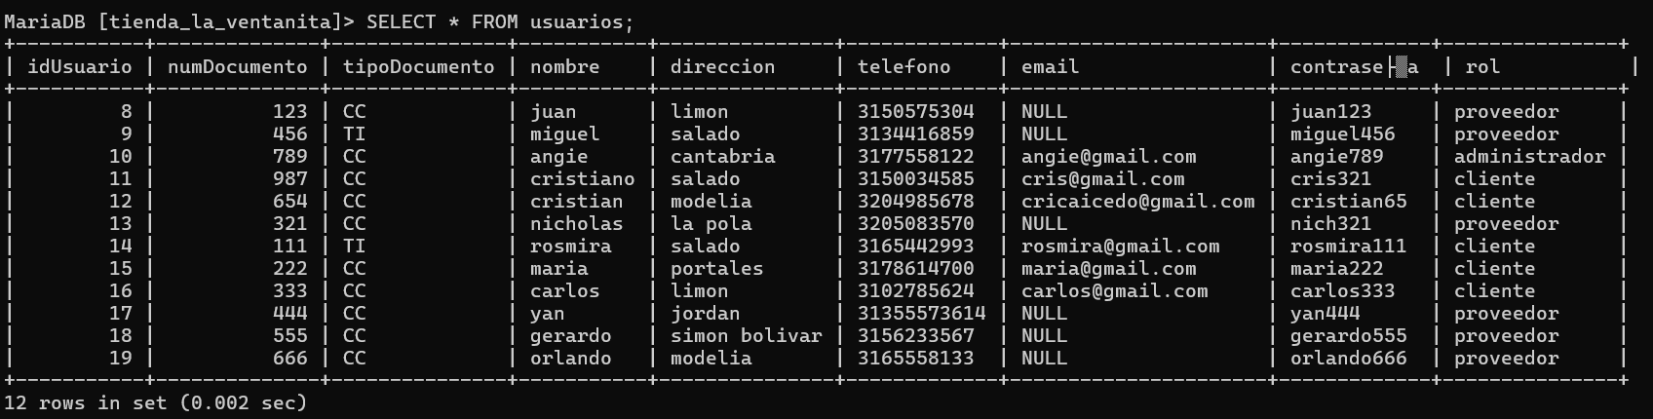

1. **Consultar un usuario especifico**

SELECT * FROM usuarios WHERE idUsuario = 8;

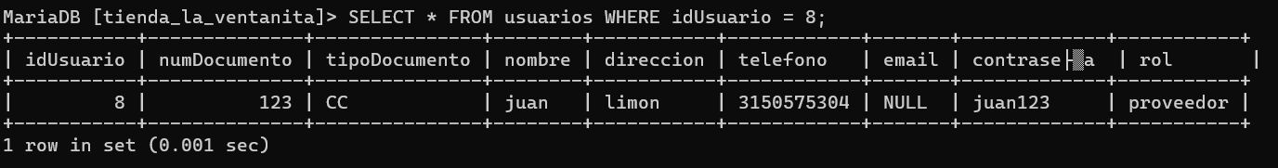

1. **Insertar un nuevo usuario**

INSERT INTO usuarios (numDocumento, tipoDocumento, nombre, direccion, telefono, email, contrasena, rol) VALUES (123456, 'CC', 'Carlos Pérez', 'Centro', '3105551234', 'carlos@gmail.com', 'carlos123', 'cliente');



1. **Actualizar datos de un usuario**

UPDATE usuarios SET nombre = 'Carlos P. Pérez', direccion = 'Centro Sur', telefono = '3117778888' WHERE idUsuario = 20;

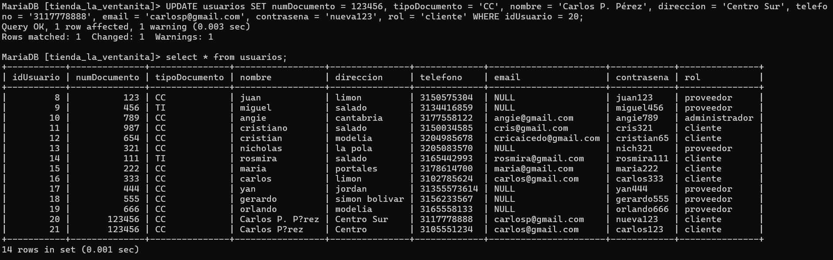

1. **Eliminar un usuario**

DELETE FROM usuarios WHERE idUsuario = 21;

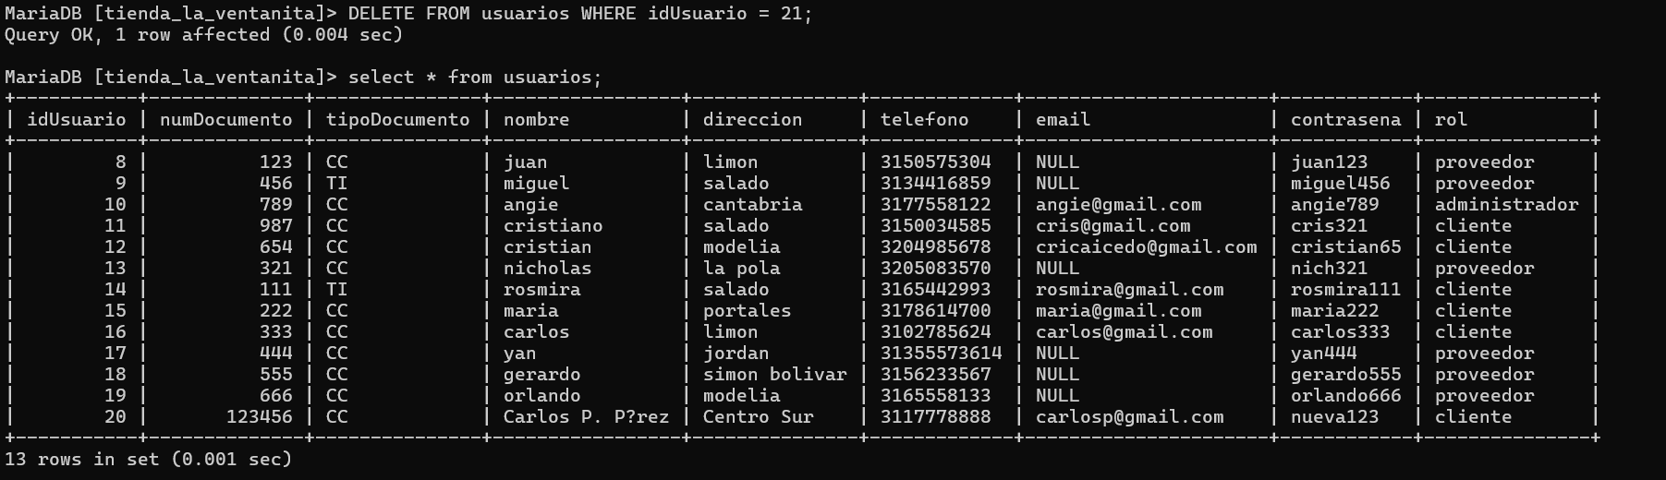

**Tabla Productos**

1. **Consulta todos los productos**

SELECT * FROM productos;

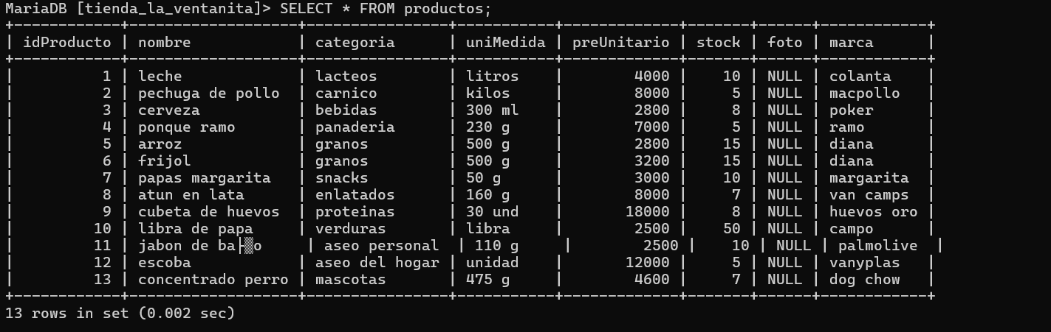

1. **Consultar productos por categoría**

SELECT * FROM productos WHERE categoria = 'granos';

1. **Insertar un nuevo producto**

INSERT INTO productos (nombre, categoria, uniMedida, preUnitario, stock, foto, marca) VALUES ('Aceite', 'Granos', 'Litro', 6000, 20, NULL, 'Premier');

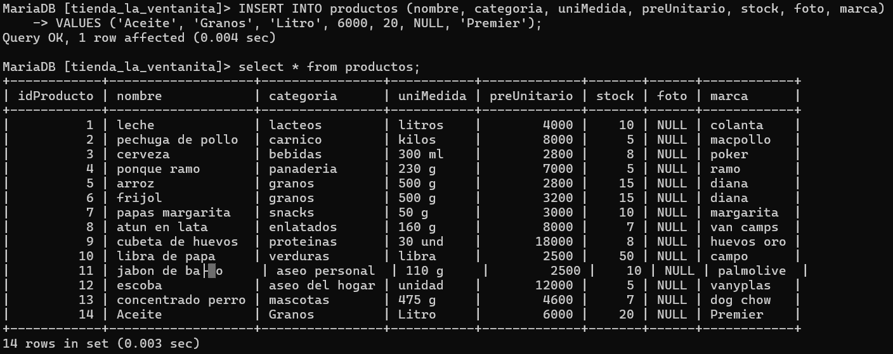

1. **Actualizar informacion de un producto**

UPDATE productos SET stock = 30, preUnitario = 5800 WHERE idProducto = 5;

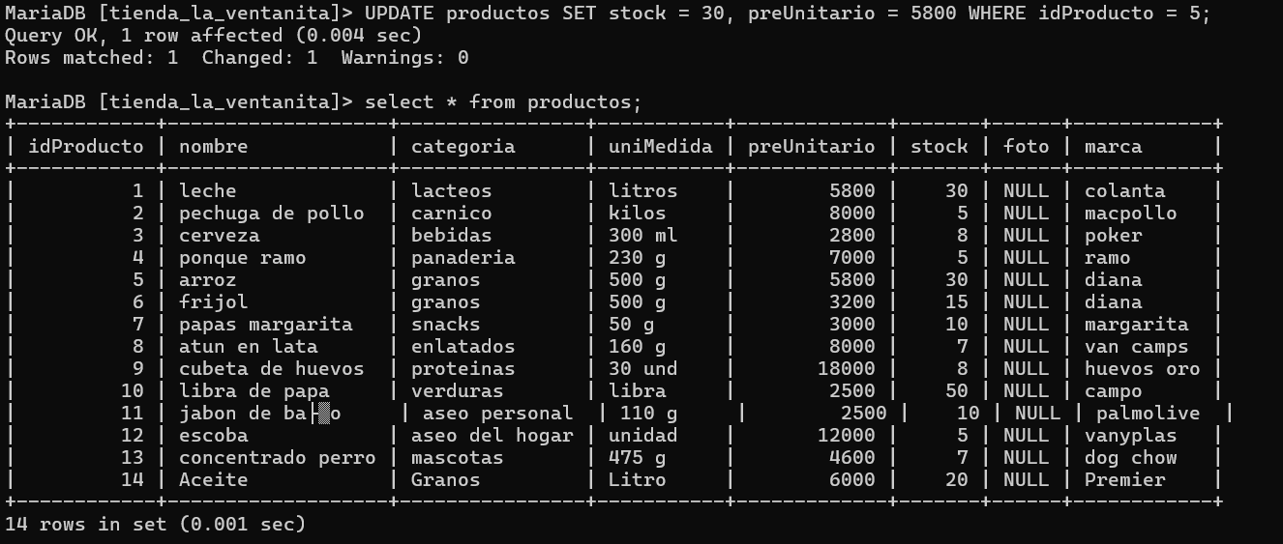

1. **Eliminar un producto**

DELETE FROM productos WHERE idProducto = 14;

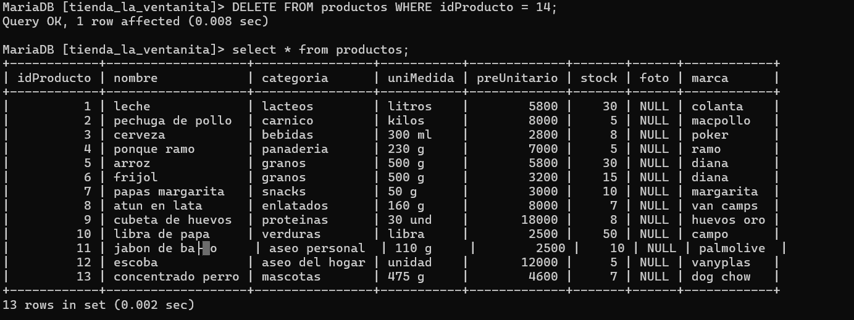

**Tabla EntradaInventario**

1. **Consultar todas las entradas de inventario**

SELECT * FROM entradainventario;

1. **Consultar entradas de un producto especifico**

SELECT * FROM entradainventario WHERE idProducto = 1;

1. **Insertar una nueva entrada**

INSERT INTO entradainventario (idProducto, idUsuario, fechaIngreso, cantidadIngreso) VALUES (2, 9, '2025-10-26', 10);

1. **Actualizar una entrada**

UPDATE entradainventario SET cantidadIngreso = 15, fechaIngreso = '2025-11-01' WHERE idEntrada = ;

1. **Eliminar una entrada**

DELETE FROM entradainventario WHERE idEntrada = 1;

**Tabla Factura**

1. **consultar todas las facturas**

SELECT * FROM factura;

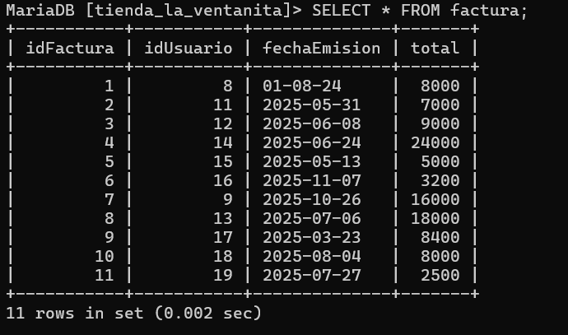

1. **consultar una factura con su cliente**

SELECT factura.idFactura, usuarios.nombre, factura.fechaEmision, factura.total FROM factura JOIN usuarios ON factura.idUsuario = usuarios.idUsuario;

1. **Insertar una nueva factura**

INSERT INTO factura (idUsuario, fechaEmision, total) VALUES (11, '2025-10-26', 25000);

1. **Actualizar total o fecha**

UPDATE factura SET total = 28000, fechaEmision = '2025-10-27' WHERE idFactura = 1;

1. **Eliminar una factura**

DELETE FROM factura WHERE idFactura = 1;

**Tabla detalle_salida**

1. **Consultar todos los detalles de salida**

SELECT * FROM detalle_salida;

1. **Consultar detalles de una factura especifica**

SELECT detalle_salida.idDetalle, productos.nombre, detalle_salida.cantiSalida, detalle_salida.valorUnitario, detalle_salida.totalVenta FROM detalle_salida JOIN productos ON detalle_salida.idProducto = productos.idProducto WHERE detalle_salida.idFactura = 1;

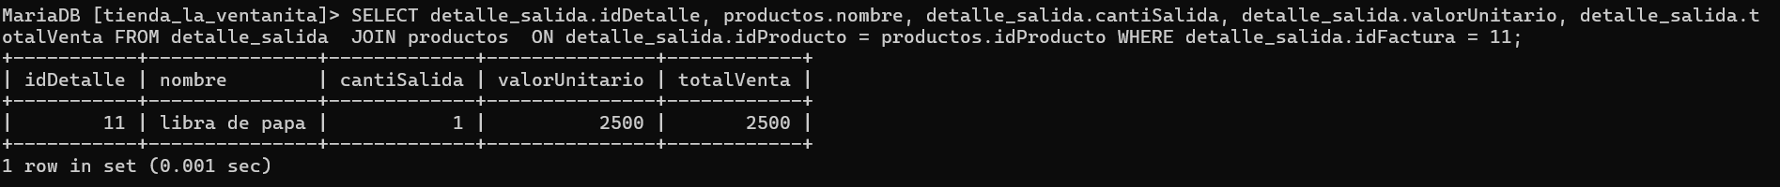

1. **Insertar un detalle de salida**

INSERT INTO detalle_salida (idFactura, idProducto, cantiSalida, valorUnitario, totalVenta) VALUES (11, 3, 2, 4000, 8000);

1. **Actualizar un detalle salida**

UPDATE detalle_salida SET cantiSalida = 3, totalVenta = 12000 WHERE idDetalle = 2;

1. **Eliminar un detalle**

DELETE FROM detalle_salida WHERE idDetalle = 12;

